***SESIÓN 35. LA COMPETENCIA LECTORA (1ª parte)***

**Ana Cecilia Villanueva García #20**

1.- De acuerdo con el Programa para la Evaluación Internacional de Estudiantes, capacidad lectora es:

La capacidad de un individuo para comprender, emplear la información y reflexionar a partir de textos escritos, con el fin de lograr sus metas individuales, desarrollar sus conocimientos y potencial personal y participar en la sociedad.

2.- Existen varias razones para preocuparnos por enseñar a leer bien. Explica cada una de ellas:

Desarrollar el lenguaje y el pensamiento

Al leer comprensivamente, el lector no es un receptor de la información, sino que construye significados y enriquece el texto gracias a sus propios aportes. A medida que va leyendo, va anticipando los contenidos, elaborando sus propias hipótesis, confirmándolas o descartándolas; también razona, critica, infiere, establece relaciones, saca sus propias conclusiones, etc.

Favorece el éxito escolar

Se ha comprobado que leer bien permite aprender más rápido y mejorar el rendimiento académico en todas las áreas del currículo.

Permite adquirir nuevos conocimientos

Las personas que saben leer podrán por si mismas acceder a muchos conocimientos y aprender a lo largo de la vida, actualizándose por cuenta propia.

Promueve el ejercicio de la ciudadanía

Cuando alguien no sabe leer aumenta las posibilidades de ser manipulado. También disminuye su capacidad para entender y analizar la realidad en que vive. Esto a la vez reduce su protagonismo social.

Posibilita mejorar las condiciones de vida

Leer permite acceder a información que tiene que ver con diferentes ámbitos de la vida, como la salud, el trabajo, la ciudadanía, etc. Quien sabe leer bien puede aprender cómo cuidar su salud, tener mejores oportunidades de trabajo, exigir sus derechos y conocer los mecanismos para hacerlos valer. Todo ello le permite vivir con mayor dignidad.

3.- Casi todos los estudiantes aprenden a leer y escribir en la escuela. Siendo así, se puede decir que este aprendizaje depende en gran parte del docente, de la metodología y de las oportunidades que en general la escuela les ofrezca. Elabora un cuadro sinóptico de los componentes que se necesitan para aprender a leer bien.

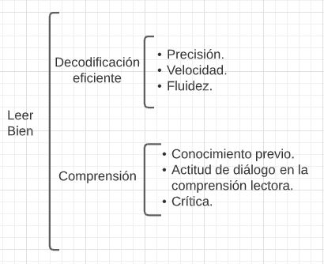

4.- En los primeros años de la vida escolar los estudiantes “aprenden leer”. Esto se refiriere a la acción de reconocer letras o códigos y asociarlas para formar palabras, es decir, la decodificación, la cual tiene tres elementos.

Descríbelos:

Precisión

Es la exactitud al leer y la identificación correcta de las letras y palabras del texto. Puede haber mala decodificación si la niña o el niño confunden la “b” con la “d” y entonces leerá bebo por dedo.

Velocidad

Se define como la cantidad de palabras que se leen silenciosamente en un determinado tiempo.

La fluidez

Se refiere a leer con velocidad, precisión y expresión adecuada sin atención consciente, realizar múltiples tareas de lectura al mismo tiempo.

5.- ¿Cómo se puede incrementar la precisión, velocidad y fluidez de la lectura?

Leyendo en voz alta, practicando alumno-alumno.